**整治占道经营**

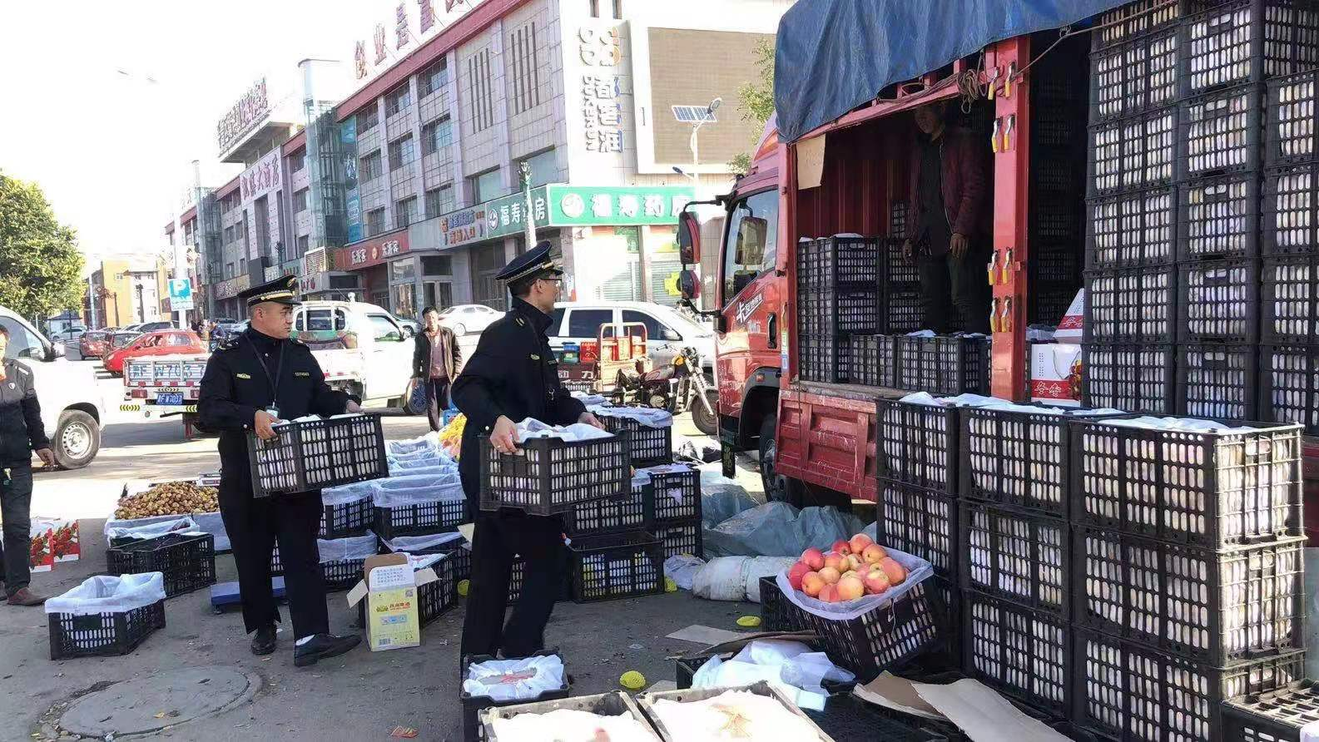

根据《朔州市平鲁区城市管理实施办法》（试行）第二章第十三条之规定，临街的单位、门店必须严格执行“门前五包”，并保持容貌整洁美观、标牌规范，严禁开设摊外摊、店外店。